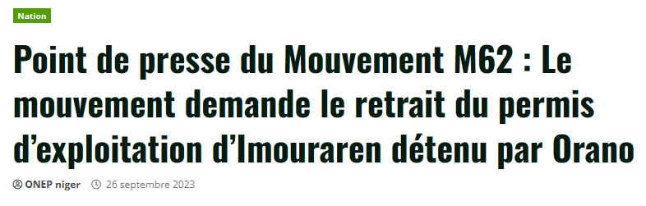

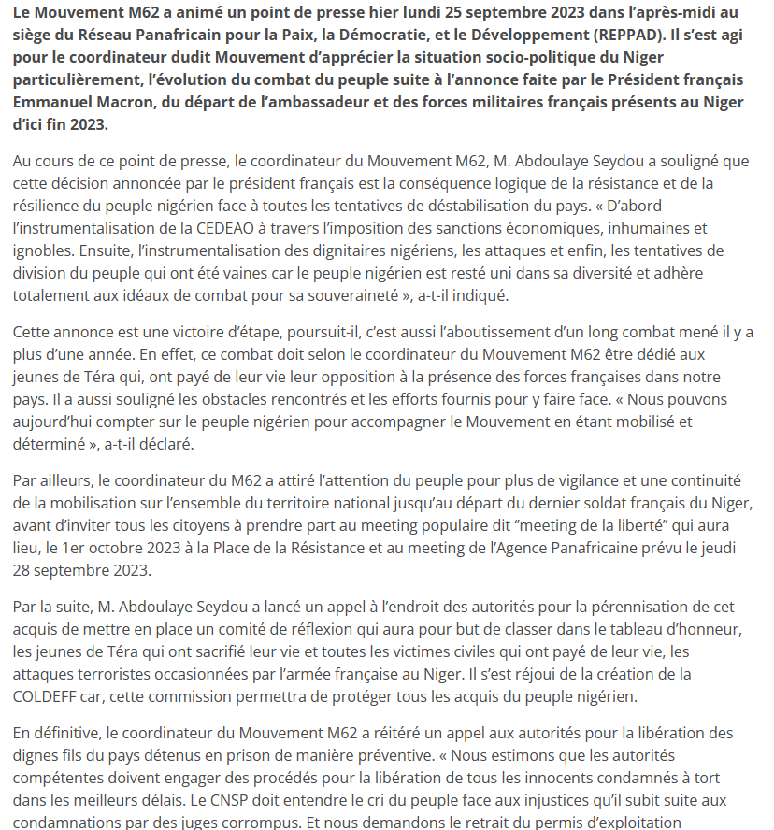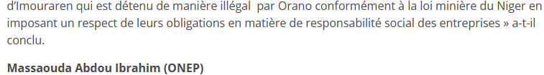
https://www.lesahel.org/point-de-presse-du-mouvement-m62-le-mouvement-demande-le-retrait-du-permis-dexploitation-dimouraren-detenu-par-orano/

